Логарифмические и показательные неравенства с параметрами
Мусинов Валерий Сергеевич,
учитель математики муниципального общеобразовательного учреждения Угличский физико-математический лицей Угличского муниципального района
Предмет: алгебра и математический анализ.
Класс: 11 (физико-математический).
Тема по программе для школ (классов) с углубленным изучением математики:
Показательная, логарифмическая и степенная функции.
Тема урока: Логарифмические и показательные неравенства с параметрами.
Цель урока: Формирование умений применения координатно-параметрического метода к решению логарифмических и показательных неравенств с параметрами.
Задачи урока:
– формирование умений решения логарифмических и показательных уравнений с параметрами;
– развитие мышления, способностей к решению задач исследовательского характера;
– воспитание умений преодоления трудностей
Тип урока: комбинированный.
Записи на доске до урока:
Тема: Логарифмические и показательные неравенства с параметрами.
Цель: Познакомиться с координатно-параметрическим способом решения показательных и логарифмических неравенств.
$y={\text{log}}_{h(x)}f(x)$ $D(y)\text{ ?}$  $y=h(x)^{f(x)}$ $D(y)\text{ ?}$  $${\text{log}}_{h(x)}f(x)−{\text{log}}_{h(x)}g(x)∨0⇔\text{ ?}$$  $$h(x)^{f(x)}−h(x)^{g(x)}∨0⇔\text{ ?}$$ |  | 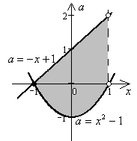

Ход урока
I. Организационный момент.
II. Сообщение темы, цели и задач урока.
III. Мотивация учебной деятельности.
Логарифмические и показательные неравенства с параметрами нередко предлагаются как на вступительных экзаменах в вузы, так и ЕГЭ:
2001 год: Решить неравенство ${\text{log}}_{2\text{cos}x}(x+4)≥2{\text{log}}_{2\text{cos}x}\left(x+2\right)$
2002 год: При каких значениях параметра $a$ сумма ${\text{log}}_{a}\left({\text{cos}}^{2}x+1\right)$ и ${\text{log}}_{a}\left({\text{cos}}^{2}x+5\right)$ будет равна 1 хотя бы при одном значении $x$?
2003 год: Найти область определения функции $y={\left(a^{x}−a^{\text{ax}+2}\right)}^{−0,5}$.
Одним из наиболее эффективных способов решения таких неравенств является координатно-параметрический, с применением которого к решению задач данного типа мы познакомимся на этом уроке.
IV. Актуализация опорных знаний.
Вопросы для учащихся:
1. Область определения функции $y={\text{log}}_{h(x)}f(x)$… $\left(\left\{\begin{matrix}0<h(x)≠1 \\ f(x)>0\end{matrix}\right.\right)$.
2. Область определения функции $y=h(x)^{f(x)}$… $\left(\left\{\begin{matrix}h(x)>0 \\ f(x)−\text{существует}\end{matrix}\right.\right)$.
3. Неравенство ${\text{log}}_{h(x)}f(x)−{\text{log}}_{h(x)}g(x)∨0$ равносильно … $\left(\left\{\begin{matrix}x∈\text{ОДЗ} \\ (h(x)−1)(f(x)−g(x))∨0\end{matrix}\right.\right)$.
4. Неравенство $h(x)^{f(x)}−h(x)^{g(x)}∨0$ равносильно … $\left(\left\{\begin{matrix}x∈\text{ОДЗ} \\ (h(x)−1)(f(x)−g(x))∨0\end{matrix}\right.\right)$.
5. На координатно-параметрической плоскости изображено множество точек, являющихся решением неравенства $f(x;a)∨0$. Ответ:…
( | при $a∈(−∞;−1)∪[1;+∞)$ | $$x∈∅$$ | )
( | при $a∈[−1;0)$ | $$x∈\left[−\sqrt{a+1};\sqrt{a+1}\right]$$ | )
( | при $a∈[0;1)$ | $$x∈[−a+1;1)$$ | )
V. Формирование умений и навыков
- Решить неравенство ${\text{log}}_{a+x}x(a−x)<{\text{log}}_{a+x}x$.
К доске вызывается учащийся. Решает с комментированием. При необходимости к поиску решения привлекаются другие учащиеся.

Решение. ${\text{log}}_{a+x}x(a−x)<{\text{log}}_{a+x}x⇔\left\{\begin{matrix}a+x>0 \\ a+x≠1 \\ x(a−x)>0 \\ x>0 \\ (a+x−1)(\text{xa}−x^{2}−x)<0\end{matrix} \begin{matrix}(1) \\ (2) \\ (3) \\ (4) \\ (5)\end{matrix}\right.$.
Решим неравенство (3) методом областей:  $\underset{f(x;a)}{\underbrace{x(a−x)}}>0$  1) ОДЗ: $x,a∈R$  2) $f(x;a)=0⇔[\begin{matrix}x=0 \\ a=x\end{matrix}$.  3)  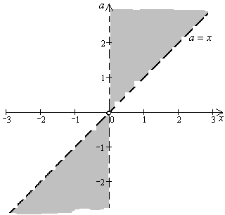 | Решим методом областей неравенство (5):  $\underset{g(x;a)}{\underbrace{(a+x−1)(\text{xa}−x^{2}−x)}}<0$  1) $x,a∈R$  2) $g(x;a)=0⇔[\begin{matrix}a=−x+1 \\ x=0 \\ a=x+1\end{matrix}$  3)  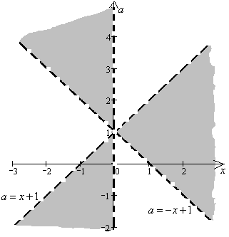
С учетом неравенств 1), 2), 4) получаем  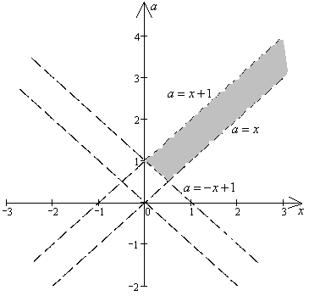 | Ответ:
  при $a∈(−∞;\frac{1}{2}]$ $x∈∅$;
  при $a∈\left(\frac{1}{2};1\right)$ $x∈\left(−a+1;a\right);$
  при $a∈[1;+∞)$ $x∈\left(a−1;a\right)\text{.}$

- Решить неравенство $a^{x}−a^{\text{ax}+2}>0$.
Решают учащиеся. В процессе решения сообщают об этапах решения. Записи на доске выполняет учитель.
Решение. $a^{x}−a^{\text{ax}+2}>0⇔\left\{\begin{matrix}a>0 \\ (a−1)(x−\text{ax}−2)>0\end{matrix}\right.$.
Решим второе неравенство системы методом областей:
$$\underset{f(x;a)}{\underbrace{(a−1)(x−\text{ax}−2)}}>0$$
1) ОДЗ: $x,a∈R$
2) $f(x;a)=0⇔[\begin{matrix}a−1=0 \\ \text{ax}=x−2\end{matrix}⇔[\begin{matrix}a=1 \\ a=1−\frac{2}{x}\end{matrix}\text{.}$
3)
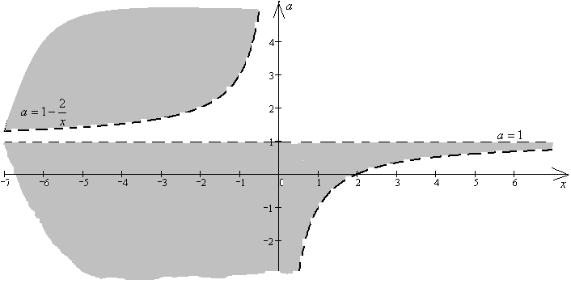
С учетом условия $a>0$, получаем
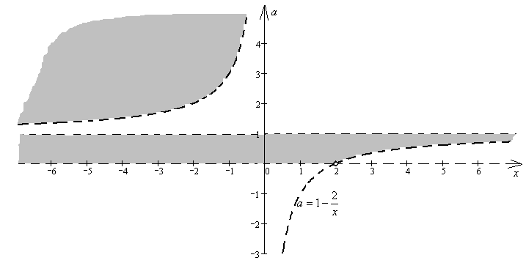
Ответ: | при $a∈(−∞;0]$ $x∈∅$;
 | при $a∈\left(0;1\right)$ $x∈\left(−∞;\frac{2}{1−a}\right);$
 | при $a=1$ $x∈∅$
 | при $a∈\left(1;+∞\right)$ $x∈\left(−∞;\frac{2}{1−a}\right)\text{.}$
Решите неравенство ${\text{log}}_{a}\left(1−x^{2}\right)≥1$.
Учащиеся решают самостоятельно.
Решение. ${\text{log}}_{a}\left(1−x^{2}\right)≥1⇔{\text{log}}_{a}(1−x^{2})≥{\text{log}}_{a}a⇔[\begin{matrix}a>0 \\ a≠1 \\ 1−x^{2}>0 \\ (a−1)(1−x^{2}−a)≥0\end{matrix} \begin{matrix}(1) \\ (2) \\ (3) \\ (4)\end{matrix}\text{.}$
Решим неравенство (4) методом областей.  $\underset{f(x;a)}{\underbrace{(a−1)(1−x^{2}−a)}}≥0$.  1) ОДЗ: $x,a∈R$  2) $f(x;a)=0⇔[\begin{matrix}a=1 \\ a=1−x^{2}\end{matrix}$. | 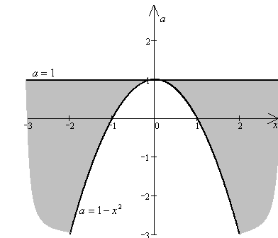
С учетом неравенств $0<a≠1$ и $1−x^{2}>0⇔−1<x<1$ получаем
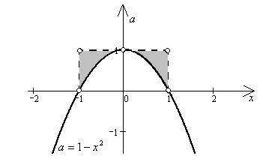
Ответ: | при $a∈(−∞;0]$ $x∈∅$;
 | при $a∈\left(0;1\right)$ $x∈(−1;−\sqrt{1−a}]∪[\sqrt{1−a};1)$
 | при $a∈[1;+∞)$ $x∈∅$

VI. Подведение итогов урока.
VII. Д.З. Найдите область определения функции $y={\text{log}}_{a+\text{17}}\left(\text{ln}\frac{a−x}{3x+a}\right)$. При каких значениях параметра $a$ в области определения данной функции содержится отрезок длиной 5, состоящий из положительных чисел?

